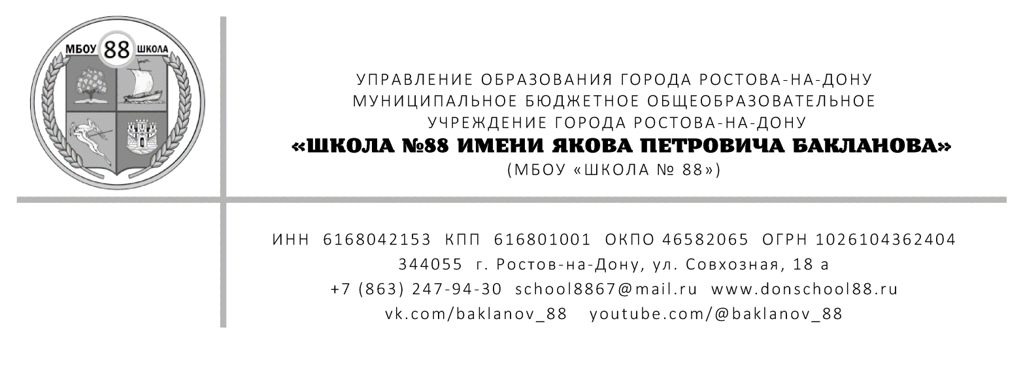

ПРИНЯТО
на заседании ПС МБОУ «Школа № 88» протокол заседания №1
от «29» августа 2025 года

УТВЕРЖДАЮ
Директор МБОУ «Школа№88»

_________________Гусаков В.Н.
Приказ №322/1 от 29.08.2025 г.

ПОРЯДОК УВЕДОМЛЕНИЯ
представителя нанимателя (работодателя)
о ставшей известной работнику информации
о случаях совершения коррупционных правонарушений другими работниками или иными
лицами МБОУ «Школа № 88»

г. Ростов-на-Дону
2025 г.

- ОБЩИЕ ПОЛОЖЕНИЯ

  - Порядок уведомления представителя нанимателя (работодателя) о ставшей известной работнику информации о случаях совершения коррупционных правонарушений другими работниками или иными лицами МБОУ «Школа № 88» разработан во исполнение Федерального закона Российской Федерации от 25.12.2008 № 273-ФЗ «О противодействии коррупции», Антикоррупционной политике МБОУ «Школа № 88» (далее по тексту – Порядок).
  - Настоящий Порядок определяет способ уведомления работниками представителя нанимателя (работодателя) о случаях совершения коррупционных правонарушений другими работниками и иными должностными лицами в МБОУ «Школа № 88».
  - Работник МБОУ «Школа № 88», которому стало известно о фактах совершения иными работниками МБОУ «Школа № 88» и другими лицами коррупционных правонарушений, обязан незамедлительно письменно уведомить об этом представителя нанимателя (работодателя).
  - В случае нахождения работника в командировке, отпуске, вне рабочего места он обязан уведомить представителя нанимателя (работодателя) незамедлительно с момента прибытия к месту работы.
  - Уведомление представителя нанимателя (работодателя) о фактах совершения иными работниками МБОУ «Школа № 88», а также иными лицами коррупционных правонарушений (далее по тексту – Уведомление) подается письменно, путем передачи его ответственному лицу за профилактику коррупционных правонарушений в МБОУ «Школа № 88» или путем направления такого уведомления по почте, электронной почте.
  - В Уведомлении указываются следующие сведения:
- персональные данные работника, подающего уведомление (фамилия, имя, отчество, замещаемая должность, контактный телефон);
- фамилия, имя, отчество, должность, все известные сведения о лице, совершившее коррупционное правонарушение;
- сущность предполагаемого правонарушения (действие (бездействие), которое должен совершить (совершил) работник, выгода, предлагаемая работнику, предполагаемые последствия;
- дата и место произошедшего правонарушения;
- сведения о третьих лицах, имеющих отношение к данному делу, и свидетелях, если таковые имеются;
- иные известные сведения, представляющие интерес для разбирательства по существу;
- уведомление должно быть лично подписано работником с указанием даты его составления.
- 8. В соответствии со статьей 9 Федерального закона от 25.12.2008 N 273-ФЗ "О противодействии коррупции" невыполнение работником требований Порядка является правонарушением, влекущим его увольнение либо привлечение его к иным видам ответственности в соответствии с законодательством Российской Федерации

- ПРИЕМ И РЕГИСТРАЦИЯ УВЕДОМЛЕНИЙ
  - Уведомление подлежит обязательной регистрации в день его поступления в Журнале регистрации уведомлений (далее – Журнал) по образцу, согласно приложению, которых должен быть прошит, пронумерован, а также заверен оттиском гербовой печати МБОУ «Школа № 88».
  - Копия зарегистрированного в установленном порядке Уведомления выдается работнику, подавшему данное уведомление. На копии Уведомления, подлежащего передаче работнику, ставится отметка «уведомление зарегистрировано» с указанием даты и номера регистрации Уведомления, фамилии, инициалов лица, зарегистрировавшего данное Уведомление. Работник о получении копии Уведомления ставит свою подпись в журнале регистрации.
  - В случае поступления уведомления по почте, электронной почте, талон-уведомление направляется работнику, направившему уведомление по почте заказным почтовым отправлением.
  - Ведение Журнала возлагается на ответственного по профилактике коррупционных и иных правонарушений (советника директора по воспитанию).
  - Журнал хранится не менее 5 лет со дня регистрации в нем последнего уведомления.

III. ОРГАНИЗАЦИЯ ПРОВЕРКИ СОДЕРЖАЩИХСЯ
В УВЕДОМЛЕНИЯХ СВЕДЕНИЙ

3.1. Ответственный за профилактику коррупционных правонарушений (советник директора по воспитанию), принявших уведомление, не позднее дня, следующего за днем подачи уведомления, направляет зарегистрированное Уведомление представителю нанимателя (работодателя) для принятия решения об организации проверки содержащихся в нем сведений.
3.2. Представитель нанимателя (работодатель) рассматривает Уведомление и принимает решение о проведении проверки.
3.3. Проверка сведений, содержащихся в Уведомлении, осуществляется работником, ответственным за профилактику коррупционных и иных правонарушений, в течение двадцати рабочих дней со дня принятия решения о ее проведении.
3.4. В ходе проверки запрашиваются объяснения у работника, подавшего Уведомление, и иных лиц, которым могут быть известны исследуемые в ходе проверки обстоятельства, а также изучаются предметы и документы, видео- и (или) аудиозаписи, имеющие отношение к информации, изложенной в уведомлении.
3.5. Результаты проведенной проверки с выводами и предложениями направляются представителю нанимателя (работодателю).
3.6. В случае, если в выводах по результатам проведенной проверки установлено, что в Уведомлении содержится информация о совершении административного правонарушения или преступления, копия уведомления и материалов, имеющих отношение к информации, изложенной в уведомлении, направляются в правоохранительные и государственные органы не позднее 3 рабочих дней со дня завершения проверки.
3.6. Конфиденциальность полученных сведений обеспечивается лицом, ответственным за профилактику коррупционных и иных правонарушений.
3.7. Работник, уведомивший представителя нанимателя (работодателя), правоохранительные и другие государственные органы о фактах совершения другими работниками МБОУ «Школа № 88» или иными лицами коррупционных правонарушений, находится под защитой государства в соответствии с законодательством Российской Федерации.

Приложение № 1
к Порядку уведомления представителя нанимателя
(работодателя) о ставшей известной работнику информации
о случаях совершения коррупционных правонарушений другими
работниками или иными лицами МБОУ «Школа № 88»
Директору МБОУ
«Школа № 88» Гусаков В.Н.
________________________
________________________
________________________
(ФИО уведомителя, должность)

УВЕДОМЛЕНИЕ
о сообщении случая коррупционного правонарушения в МБОУ «Школа № 88»
Сообщаю, что: __________________________________________________________________
___________________________________________________________________
___________________________________________________________________
___________________________________________________________________
___________________________________________________________________
(описание обстоятельств, при которых стало известно о случае совершенного коррупционного правонарушения в МБОУ «Школа № 88»)

___________________________________________________________________
___________________________________________________________________
____________________________________________________________________
(дата, место, время, другие условия)
___________________________________________________________________
___________________________________________________________________
___________________________________________________________________
___________________________________________________________________
(все известные сведения о физическом (юридическом) лице, совершившим
коррупционное нарушение)
___________________________________________________________________
___________________________________________________________________
___________________________________________________________________

______________________________________
(дата, подпись, инициалы и фамилия)

Приложение № 2
к Порядку уведомления представителя нанимателя (работодателя)
о ставшей известной работнику информации
о случаях совершения коррупционных
правонарушений другими
работниками или иными лицами
МБОУ «Школа № 88»

ФОРМА ЖУРНАЛА РЕГИСТРАЦИИ УВЕДОМЛЕНИЙ
РАБОТНИКОВ, ОБУЧАЮЩИХСЯ, ЗАКОННЫХ ПРЕДСТАВИТЕЛЕЙ ОБУЧАЮЩИХСЯ
МБОУ «ШКОЛА № 88» О ФАКТАХ ОБРАЩЕНИЯ К НИМ В ЦЕЛЯХ
СКЛОНЕНИЯ ИХ К СОВЕРШЕНИЮ КОРРУПЦИОННЫХ ПРАВОНАРУШЕНИЙ
№  п/п | Сведения о работнике, обучающимся,  законного представителя подавшего уведомление |  |  | Должностное лицо принявшее уведомление |  | Краткое содержание уведомления | Результаты проверки  (подтвердились факты  или нет, дата отправки  уведомления в правоохранительные органы) | Дата принятия уведомления | Особые отметки
 | ФИО | Полное наименование должности | Контактная информация | ФИО | Должность
1 | 2 | 3 | 4 | 5 | 6 | 7 | 8 | 9 | 10

